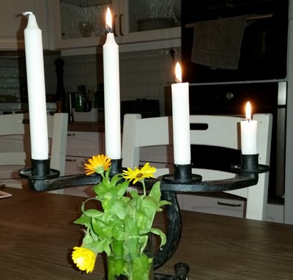

Ringblommor plockade i Wira bruk på självaste Luciadagen.

|  |  |
| --- | --- |
|  | |
| **LÄXOR OCH KOM IHÅG VECKA 51**  **mån:** Textilslöjd (braxnar), *skoldagen slutar kl.14.45*  **tis:** musik/engelska i halvklass  **ons: Tomterock kl.10.00,** biblioteksbesök för de som behöver, *skoldagen slutar kl.14.45*  **tor: idrott** (helklass)  **fre: Höstterminens sista dag, idrott** (helklass)  Eventuellt kan individuella läxor förekomma. Titta i läxmappen.    **Vårterminen startar torsdag den 8 januari kl.8.35.** | Hej!  Vad roligt att så många av er kom och tittade på det förmodligen, största och (om ni frågar oss) charmigaste luciatåget i Länna skolas historia. Vi hoppas att ni hade en minnesvärd stund i idrottshallen och att ni också hann med att få lite kaffe och lussebullar på fritids drop-in-fika.  Eventuellt kan individuella läxor förekomma den här veckan också (t ex rester p.g.a. sjukdom/ledighet). I sådana fall ligger lösblad/böcker i läxmappen.  Det här blir det sista veckobrevet för den här terminen och vi vill med den önska er alla en riktigt  **God Jul**  **och ett**  **Gott Nytt År**  **Ninni och Marie** |